Alicja KUBIK
Barbara SKOWRONEK-BAŁA
Anna ZAJĄC
Marek KACIŃSKI
Znaczenie próby placebo dla diagnostyki
napadów rzekomopadaczkowych u dzieci
i młodzieży
Placebo test in the diagnostics of pseudoepileptic
seizures in children and adolescents
Klinika Neurologii Dziecięcej
i Pracownia Elektrofizjologii Klinicznej
Kliniki Neurologii Dziecięcej
Wydziału Lekarskiego
Collegium Medicum
Uniwersytetu Jagiellońskiego, Kraków
Kierownik: Prof, dr hab. n. med. Marek Kaciński
Dodatkowe słowa kluczowe:
napady psychogenne próba placebo sugestia padaczka
Additional key words:
psychogenic seizures placebo test suggestion epilepsy
Podziękowania:
Autorzy pracy dziękują
Pani Janinie Kulesa
starszemu licencjonowanemu technikowi elektroencefalografii za wykonanie wszystkich prób i badań wideoEEG
i Pani Teresie Niżnik starszej sekretarce medycznej za pomoc techniczną przy przygotowaniu pracy
Pracę tą wykonano w ramach działalności statutowej Collegium Medicum Uniwersytetu Jagiellońskiego
(program badawczy Nr 501/KL/590/L)
Adres do korespondencji:
Dr n. med. Alicja Kubik
Klinika Neurologii Dziecięcej CM UJ 30-663 Kraków, ul. Wielicka 265 Tel./Fax: (+12) 6581870
e-mail: neupedkr@cm-uj.krakow.pl
Założenia: Napady rzekomopa- daczkowe psychogenne mogą być prowokowane przez sugestię, a także przez próbę placebo. Stwarza to możliwość ich różnicowania z napadami padaczkowymi, o ile tylko zostaną zarejestrowane przy użyciu wideoEEG. W wieku rozwojowym niechętnie stosuje się dożylną próbę placebo, tym bardziej że próba doustna wydaje się dostatecznie skuteczna.
Cel pracy: Było nim określenie skuteczności prowokowania przez doustną próbę placebo napadów psychogennych i zaburzeń czynności bioelektrycznej mózgu u dzieci z napadami rzekomopadaczkowymi. A ponadto określenie skuteczności wywoływania przez placebo napadów padaczkowych u dzieci, u których współwystę- powały one z napadami rzekomopadaczkowymi.
Dzieci objęte badaniami: Próbę placebo przeprowadzono u 30 spośród 40 dzieci z napadami rzekomopadaczkowymi, badanych za pomocą wideoEEG. Było wśród nich 36 dziewczynek i 4 chłopców w wieku od 8 do 18 lat (średnia 13 lat), którzy hospitalizowani byli w Klinice Neurologii Dziecięcej w Krakowie w latach 2002-2004. Najczęstszymi typami stanów napadowych były omdlenia, zasłabnięcia, bóle i zawroty głowy oraz napadowe bóle brzucha i zaburzenia widzenia. U 15/ 40 dzieci z napadowymi stanami nie- padaczkowymi współwystępowały napady o charakterze padaczkowym. Metody: Napady rzekomopadaczkowe mogły być wywołane przez samo wideoEEG, sugestię, hiperwentylację albo próbę placebo. Dla pełnej oceny zapisu EEG obok hiperwentylacji stosowano również próbę reaktywności otwarcie-zamknięcie oczu oraz fotosty- mulację. W czasie próby placebo wykonywano zapis wideoEEG z rejestracją dźwiękową oraz oceniano synchro- nię klinicznych zaburzeń napadowych i zapisu EEG.
Wyniki: Spośród 30 dzieci z napadami rzekomopadaczkowymi, u których wykonano próbę doustną place-
The aim of the study: The psychogenic pseudoepileptic seizures can be provoked by suggestion and by placebo test. This is the possibility that differentiates them with epileptic seizures, if there is a chance to record with video EEG. In the developmental age the intravenous placebo tests are willingly used, moreover the oral placebo has probably the same effectiveness. The Aim of the study was to determined the effectiveness of oral placebo in provoking psychogenic paroxysm and bioelectrical brain disorders in children with pseudoepileptic seizures. We also evaluated the effectiveness of placebo in provoking epileptic seizures in children with coexisting epilepsy.
Material: The placebo was given to 30 among 40 children with pseudoseizures which was diagnosed with video EEG. There were 36 girls and 4 boys aged 8 to 18 years (average 13 years) hospitalised in the Department of Neurology in Krakow between 2002- 2OO4.The most frequent type of paroxysm were syncope which needed to be diagnosed, fainting, headache, dizziness, paroxysmal abdominal pain and visual disorders. In 15/40 children with paroxysmal nonepileptic events the epileptic seizures were coexisting.
Methods: Pseudoepileptic seizures were provoked even by the video EEG monitoring, suggestion, hyperventilation and placebo probe. For deepening the assessment of the EEG pattern beside the hyperventilation reactions test of open and closed eye and photostimmulation were used. During the placebo probe video EEG was done with voice recording and analyses of the synchrony of clinic and EEG pattern.
Results: Among 30 children with pseudoepileptic seizures after placebo in 20 paroxysm during recording were observed. The character of the paroxysm was similar to the previous history. More frequently were observed behavioural and visual disorders and rare syncope. No epileptic seizures
1244
Przegląd Lekarski 2004 /61 / 11
A. Kubik i wsp.

bo, u 20 spowodowała ona wystąpienie napadu w czasie zapisu wideoEEG. Charakter napadów był podobny jak w wywiadzie, nieco rzadziej wystąpiło omdlenie a częściej zaburzenia zachowania i nastroju oraz zaburzenia widzenia. U żadnego z dzieci próba nie wywołała napadu padaczkowego. Zarówno u dzieci z dodatnią jak i ujemną klinicznie próbą placebo, wywołała ona zmiany w czynności bioelektrycznej mózgu, łącznie u 19/30 (40%) dzieci.
Wnioski: Doustna próba placebo była skuteczna w diagnostyce klinicznej napadów rzekomopadaczkowych u 2/3 dzieci. Wywołała ona zmiany napadowe w zapisie EEG zarówno u dzieci z dodatnią, jak i z ujemną klinicznie próbą placebo.
were developed by placebo. 19/30 children with clinically positive and negative placebo test, developed paroxysmal bioelectric activity.
Conclusion: The oral placebo test was clinically effective in diagnosis of the pseudoepileptic events in 2/3 children. It developed paroxysmal EEG pattern in children with clinically positive and also with negative placebo test.

Wstęp
Większość drgawek i zaburzeń napadowych zachowania nie ma charakteru padaczkowego, bowiem padaczkę naśladuje wiele stanów medycznych, psychiatrycznych i neurologicznych [4]. Napady rzeko- mopadaczkowe o charakterze psychogennym są to stany napadowe naśladujące napady padaczkowe, zapoczątkowywane przez mechanizmy psychologiczne [3]. Stanowią one większość spośród napadów rzekomopadaczkowych. Jeżeli wyłączyć niemowlęta i ludzi w podeszłym wieku, to u wszystkich innych lekarz mając do czynienia z chorobą napadową powinien brać pod uwagę możliwość występowania napadów psychogennych. Napady te mogą naśladować różne typy napadów padaczkowych i występować w postaci stanu rzekomopa- daczkowego. Pewnąpomoc w ich rozpoznawaniu stanowią zjawiska towarzyszące napadom psychogennym, przypomniane w tabeli I.
Nie ma pojedynczego kryterium, które pozwoliłoby odróżnić oba typy napadów, jednak pewne objawy napadów psychogennych występują rzadko u dzieci z napadami padaczkowymi. Są to stopniowe narastanie i ustawanie objawów ruchowych, wokalizacja w czasie napadu, ruchy miednicą i utrata prawidłowego napięcia ciała. A ponadto napady psychogenne są istotnie dłuższe niż padaczkowe [11]. Trzeba jednak pamiętać, że niektóre rodzaje padaczki, jak padaczka czołowa, są trudne do różnicowania z napadami rzekomopadaczkowymi. Czołowe napady częściowe złożone trwają bowiem zwykle do 1 minuty i obejmują zwroty, wyrzuty kończyn, pedałowanie, ruchy miednicą czy grę genitaliami [3,11].
Dodatkowym wyzwaniem diagnostycznym jest znany fakt występowania psychogennych napadów rzekomopadaczkowych u dzieci z padaczką [3,17]. W takich przypadkach istotne jest, aby obok analizy objawów klinicznych i wyniku EEG, precyzyjnie rozpoznawać napady częściowe proste oraz inne objawy poprzedzające napady pierwotnie uogólnione [4]. Również niektóre z psychogennych zaburzeń ruchowych, jak zlokalizowane klonie a także mioklonie, mogą naśladować napady padaczkowe i wymagają różnicowania z udziałem metod neurofizjologicznych [8]. Jest w związku z tym w tych przypadkach niezbędne monitorowanie EEG, a zwłaszcza wideoEEG, jak również wielokrotne powtarzanie tych badań.
WideoEEG pozwala rejestrować prowokowane napady i odróżniać napady rzeko-
mopadaczkowe od padaczkowych [7,16]. Odróżnienie napadów padaczkowych od rzekomopadaczkowych jest jednak niekiedy trudne, z uwagi na ich morfologię i współ- występowanie obu typów napadów u tego samego pacjenta. Jest ono istotne zwłaszcza wtedy, kiedy chodzi o odstawienie leków przeciwpadaczkowych. Obok badania wideoEEG istotne znaczenie przypisuje się wtedy oznaczeniom stężenia prolaktyny w surowicy, której poziom istotnie wzrasta po ugólnionych i częściowych złożonych napadach padaczkowych [14].
Od wielu lat podkreśla się ponadto znaczenie sugestii dla wywoływania i rozpoznawania rzekomopadaczkowych napadów psychogennych [2,5]. Ma ono zastosowanie zarówno w odniesieniu do pacjentów hospitalizowanych, jak i ambulatoryjnych [2]. Szczególne miejsce w takim procesie diagnostycznym odgrywa próba placebo, polegająca na oddziaływaniu na psychikę poprzez podanie substancji, która farmakologicznie nie wywołuje drgawek ani też innych napadów rzekomopadaczkowych. Taki czynnik zapoczątkowuje natomiast mechanizm psychologiczny powstawania napadów psychogennych [9]. Niekiedy w przebiegu takiego mechanizmu dochodzi także do przerwania napadu psychogennego.

Cel pracy
Celem pracy była ocena znaczenia próby placebo dla diagnostyki napadów u dzieci. Chodziło o określenie jej skuteczności w wywoływaniu napadów psychogennych a także o określenie wpływu placebo na napady padaczkowe u dzieci, u których napady psychogenne współwystępują z napadami padaczkowymi. Ponadto celem pracy było poznanie wpływu próby placebo na czynność bioelektryczną mózgu w odniesieniu do zsynchronizowanych z nią napadów klinicznych.

Materiał
Próbę placebo przeprowadzono u 30 spośród 40 dzieci badanych za pomocą wideo EEG (36 dziewczynek i 4 chłopców w wieku od 8 do 18 lat, średnia 13 lat), którzy hospitalizowani byli w Klinice Neurologii Dziecięcej w Krakowie w latach 2002-2004. Najczęstszymi typami stanów napadowych u nich, wymagającymi diagnostyki były omdlenia (30%), zasłabnięcia (15%), bóle i zawroty głowy (15%) oraz napadowe bóle brzucha (10%) i zaburzenia widzenia (10%). U 7,5% występowały drgawki kloniczne i loniczno-kloniczne a u 2,5% napadowe zaburzenia czucia. 5% dzieci wykazywało dezorientację co do miejsca i czasu a 5% napadowe zaburzenia zachowania i nastroju. U 3 z tych dzieci występowały napady hiperwentylacji. U 15/40 dzieci z napado
wymi stanami rzekomopadaczkowymi wspólwystępowaly napady o charakterze padaczkowym. Byty to napady częściowe złożone u 6 dzieci, toniczno-kloniczne u 3 i adwersyjne u 2 dzieci, nietypowe napady nieświadomości u 2 dzieci i proste ruchowe u 2 dzieci. Pełne dane kliniczne i diagnostyczne w tej grupie dzieci przedstawiono w odrębnej pracy [6].

Metody
U 30/40 dzieci objętych badaniami wideoEEG w związku z występowaniem u nich napadów rzekomopadaczkowych, została przeprowadzona prowokacja napadów przy użyciu placebo, podawanego drogą doustną. Przed przystąpieniem do badania dzieci były informowane, że będą miały wykonane badanie EEG, podczas którego w pewnym momencie otrzymają lek, po którym w ciągu 5-10 minut wystąpi znany im napad. A ponadto, że działanie tego leku będzie trwało około 5- 10 minut. Stosowano 15 ml wodojasnego płynu, będącego mieszaniną soli fizjologicznej z 5% glukozą. Przed podaniem placebo u każdego dziecka wykonano 25 minutowy zapis spoczynkowy wideoEEG, z próbami sty- mulacyjnymi, biorąc pod uwagę wspólwystępowanie napadów padaczkowych i rzekomopadaczkowych [13]. Stosowano próbę reaktywności otwarcie - zamknięcie oczu, fotostymulację i hiperwentylację. W czasie próby placebo wykonano zapis wideoEEG z rejestracją dźwiękową, oceniano synchronię klinicznych zaburzeń napadowych z zapisem EEG i wpływ próby na istotne elementy zapisu EEG.
Badania przeprowadzono przy pomocy aparatu PL 240 Video Option firmy MedtronicDantec i zdalnie sterowanej kamery firmy Samsung z ruchomą ogniskową. Zapisy EEG były wykonywane w Pracowni Videoelektro- encefalografii Uniwersyteckiego Szpitala Dziecięcego CM UJ w Krakowie (Kierownik Pracowni: dr n. med. Alicja Kubik) i rejestrowane przy użyciu 21 elektrod powierzchniowych.

Wyniki
Wyniki oceny międzynapadowej czynności bioelektrycznej u dzieci z napadami rzekomopadaczkowymi, przed wykonaniem próby placebo, podano w innej pracy [6]. Próbę placebo wykonano u 30/40 dzieci, u których wykonano badanie wideoEEG. U pozostałych 10 już przed wykonaniem próby wystąpił napad rzekomopadaczkowy, będący wynikiem sugestii, hiperwentylacji albo też tylko udziału w badaniu wideoEEG (tabela II). Ryciny 1a i b obrazują zapis EEG w napadzie rzekomopadaczkowym, który wystąpił po sugestii i został przerwany podaniem placebo. U 2/10 dzieci próba placebo spowodowała ustąpienie napadu klinicznego.
Napady rzekomopadaczkowe, występujące lub prowokowane w czasie wykonywanych badań wideoEEG, nie różniły się istotnie według relacji poszczególnych dzieci od wcześniej zapamiętanych przez nie napadów. Rzadziej wystąpiły u nich w czasie prowadzonych badań omdlenia a częściej za-
Przcgląd Lekarski 2004 /61 / 11
1245

Tabela I
Zjawiska często towarzyszące napadom psychogennym.
Elements often connected with psychogenic seizures.
Tabela II
Przyczyny napadów psychogennych w czasie badania wideoEEG.
Causes of the psychogenic seizures.
Przyczyna | Liczba dzieci
Sugestia | 5
Tylko wideoEEG | 3
Hiperwentylacja | 2
Placebo | 20
Tabela III
Rodzaje napadów rzekomopadaczkowych w wywiadzie i w czasie wideoEEG u 40 dzieci. Types of the psychogenic seizures in anamnesis and in video EEG rejestration in 40 children.
Rodzaj napadu* | Przed hospitalizacją; Liczba dzieci (%) | W czasie wideoEEG; Liczba dzieci (%)
Omdlenia | 12 (30) | 8(20)
Zasłabnięcia | 6(15) | 6(15)
Zawroty głowy | 6(15) | 6(15)
Napadowe bóle brzucha | 4(10) | 3 (7,5)
Zaburzenia widzenia | 4(10) | 6(15)
Drgawki | 3 (7,5) | 3(7,5)
Zaburzenia czucia | 1 (2,5) | 2(5)
Dezorientacja | 2(5) | 1 (2,5)
Zaburzenia zachowania i nastroju | 2(5) | 5 (12,5)
*U 3 z tych dzieci wystąpiły napady hiperwentylacji
Tabela IV
Wpływ próby placebo na napady I zapis EEG.
Influence of the placebo test on seizures and EEG patterns.
Tabela V
Próba kliniczna dodatnia (N=20)
Zapis EEG zmieniony | Zapis EEG nie zmieniony
N=12 | N=8
Próba kliniczna ujemna (N=10)
Zapis EEG zmieniony | Zapis EEG nie zmieniony
N=7 | N=3
Wpływ próby placebo na czynność bioelektryczną u dzieci z napadami rzekomopadaczkowymi.
Influence of the placebo test on EEG pattern in children with pseudoepileptic events.
Grupa | Próba placebo | Napadowość | Napadowość | Napadowość
Grupa | kliniczna* | międzynapadowa | uogólniona | zlokalizowana
Bez padaczki | Dodatnia Ujemna | 6  0 | 5  0 | 7  0
Z padaczką | Dodatnia | 0 | 0 | 0
Z padaczką | Ujemna | 4 | 2 | 5
Razem |  | 10 | 7 | 12
*u 10 dzieci, w tym 8 z wspólwystępowaniem napadów padaczkowych, napad rzekomopadaczkowy wystąpił przed podaniem placebo
burzenia zachowania i nastroju oraz widzenia (tabela III). Za omdlenie indukowane placebo uznawano nagłą utratę kontaktu z otoczeniem i upadek wraz z utratą napięcia mięśniowego, nie ustępujące pod wpływem bodźca słownego i bólowego. Trwało ono z reguły 3 minuty, a u 3 dzieci około 10 minut i nie wiązało się z zaburzeniami wegetatywnymi. Obraz kliniczny omdlenia u 8 dzieci z tej grupy był bardzo zbliżony i różny w stosunku do innych obserwowanych zespołów klinicznych, zarejestrowanych także w czasie badania wideoEEG, w tym zasłabnięć.
U 20 spośród 30 dzieci próba placebo wywołała kliniczny napad rzekomopadaczkowy, a u 10 innych dzieci nie wywołała ta
Napady lekooporne pomimo kontrolowanego
leczenia
Częste wizyty u lekarza
Przedłużony >5 minut czas trwania napadów
Możliwość fizycznego przerwania napadów
Napady wywoływane sugestią i placebo
Przerywany i fluktuacyjny przebieg napadów
Ruchy miednicą i kołysanie się
Brak zaburzeń oddechowych i splątania po napadzie
Placzliwość
Brak stereotypii
kiego napadu. U żadnego z dzieci, u których z napadami rzekomopadaczkowymi współwystępowały napady padaczkowe, próba placebo nie wywołała napadu padaczkowego. W obu tych podgrupach próba placebo wywołała natomiast zmiany w zapisie EEG, co przedstawiono w tabeli IV. Zostały one wywołane u 12/20 dzieci z dodatnią klinicznie próbą i u 7/10 dzieci z próbą ujemną. Ryciny 2a i b obrazują zmiany w zapisie EEG, które wystąpiły wraz z próbą placebo klinicznie dodatnią. Ryciny 3a i b natomiast przedstawiają niezmieniony przez placebo zapis EEG u dziecka z próbą placebo klinicznie dodatnią.
W tabeli V przedstawiono zbiorcze dane
dotyczące wpływu próby placebo na napa- dowość w zapisie EEG. Spośród 20/40 dzieci objętych badaniami z międzynapadowy- mi zmianami napadowymi w zapisie EEG, u 10 wystąpił napad rzekomopadaczkowy przed podaniem placebo, jako wynik sugestii, rejestracji wideoEEG albo hiperwentylacji. Było wśród nich 8 dzieci, u których współwystępowały z napadami rzekomopadaczkowymi również napady padaczkowe. U pozostałych 10 dzieci próba placebo nasiliła istniejącą napadowość bioelektryczną powodując zwiększenie amplitudy, wyostrzenie fal albo wydłużenie czasu trwania napadowości. W tej grupie było 4 dzieci z współwystępowaniem obu typów napadów. Natomiast u 9 dzieci bez międzynapado- wych zmian napadowych w zapisie EEG, próba placebo wywołała zmiany napadowe o charakterze podobnym do zmian w zapisach międzynapadowych. W tej grupie było 3 dzieci ze współwystępowaniem napadów napadów rzekomopadaczkowych i padaczkowych. Tak więc u 29/40 dzieci z napadami rzekomopadaczkowymi stwierdzono napadowość w zapisie EEG, a doustna próba placebo miała na nią wpływ u 19 dzieci.

Dyskusja
Odróżnienie napadów naśladujących padaczkowe od padaczkowych jest jednym z głównych zadań lekarza zajmującego się stanami napadowymi u dzieci. W diagnostyce różnicowej należy brać pod uwagę ruchy mimowolne, drżenia, zaburzenia napięcia mięśniowego i zaburzenia uwagi, mogące naśladować napady padaczkowe. Napadowe zaburzenia zachowania, występujące w wielu różnych chorobach, imitują różne 7 rodzajów napadów padaczkowych [11]. Mniej problemów w różnicowaniu sprawiają niepadaczkowe napady o charakterze fizjologicznym [18].
Należy pamiętać, że najczęstszymi napadami rzekomopadaczkowymi są omdlenia i że jeżeli w czasie omdlenia dojdzie do wyraźnego i przedłużonego zmniejszenia przepływu mózgowego to przyjmuje ono postać omdlenia z drgawkami. Dzieci z omdleniami w wywiadzie, objęte obecnymi badaniami, demostrowaly już w czasie doustnej próby placebo utratę kontaktu z otoczeniem i wiotkość. U żadnego z nich w czasie omdlenia nie wystąpiły drgawki.
W tych przypadkach diagnostyka opiera się na obecności czynników prowokujących omdlenie w wywiadzie, jak odwodnienie czy ból, jak również na podstawie wyników badania fizykalnego wraz z pomiarem ciśnienia tętniczego krwi na stojąco. Konieczne jest także wykonanie badania EKG i testu pochyleniowego u wszystkich dzieci z omdleniami [11]. Za omdleniem rzekomo- padaczkowym przemawia wywoływanie przez ból czy pobranie krwi, brak występowania po wstaniu, bladość twarzy. Zdecydowano się utrzymać rozpoznanie omdlenia indukowanego próbą placebo, z uwagi na cechy objawów charakteryzujących ten rodzaj napadu. Było ich więcej aniżeli w opisywanych u dorosłych i u młodocianych napadach znieruchomienia z utratą napięcia mięśniowego. A ponadto u 4 dzieci po podaniu placebo wystąpił inny rodzaj napadu rzekomopadaczkowego a nie omdlenie.
1246
Przegląd Lekarski 2004 / 61 / 11
A. Kubik i wsp.

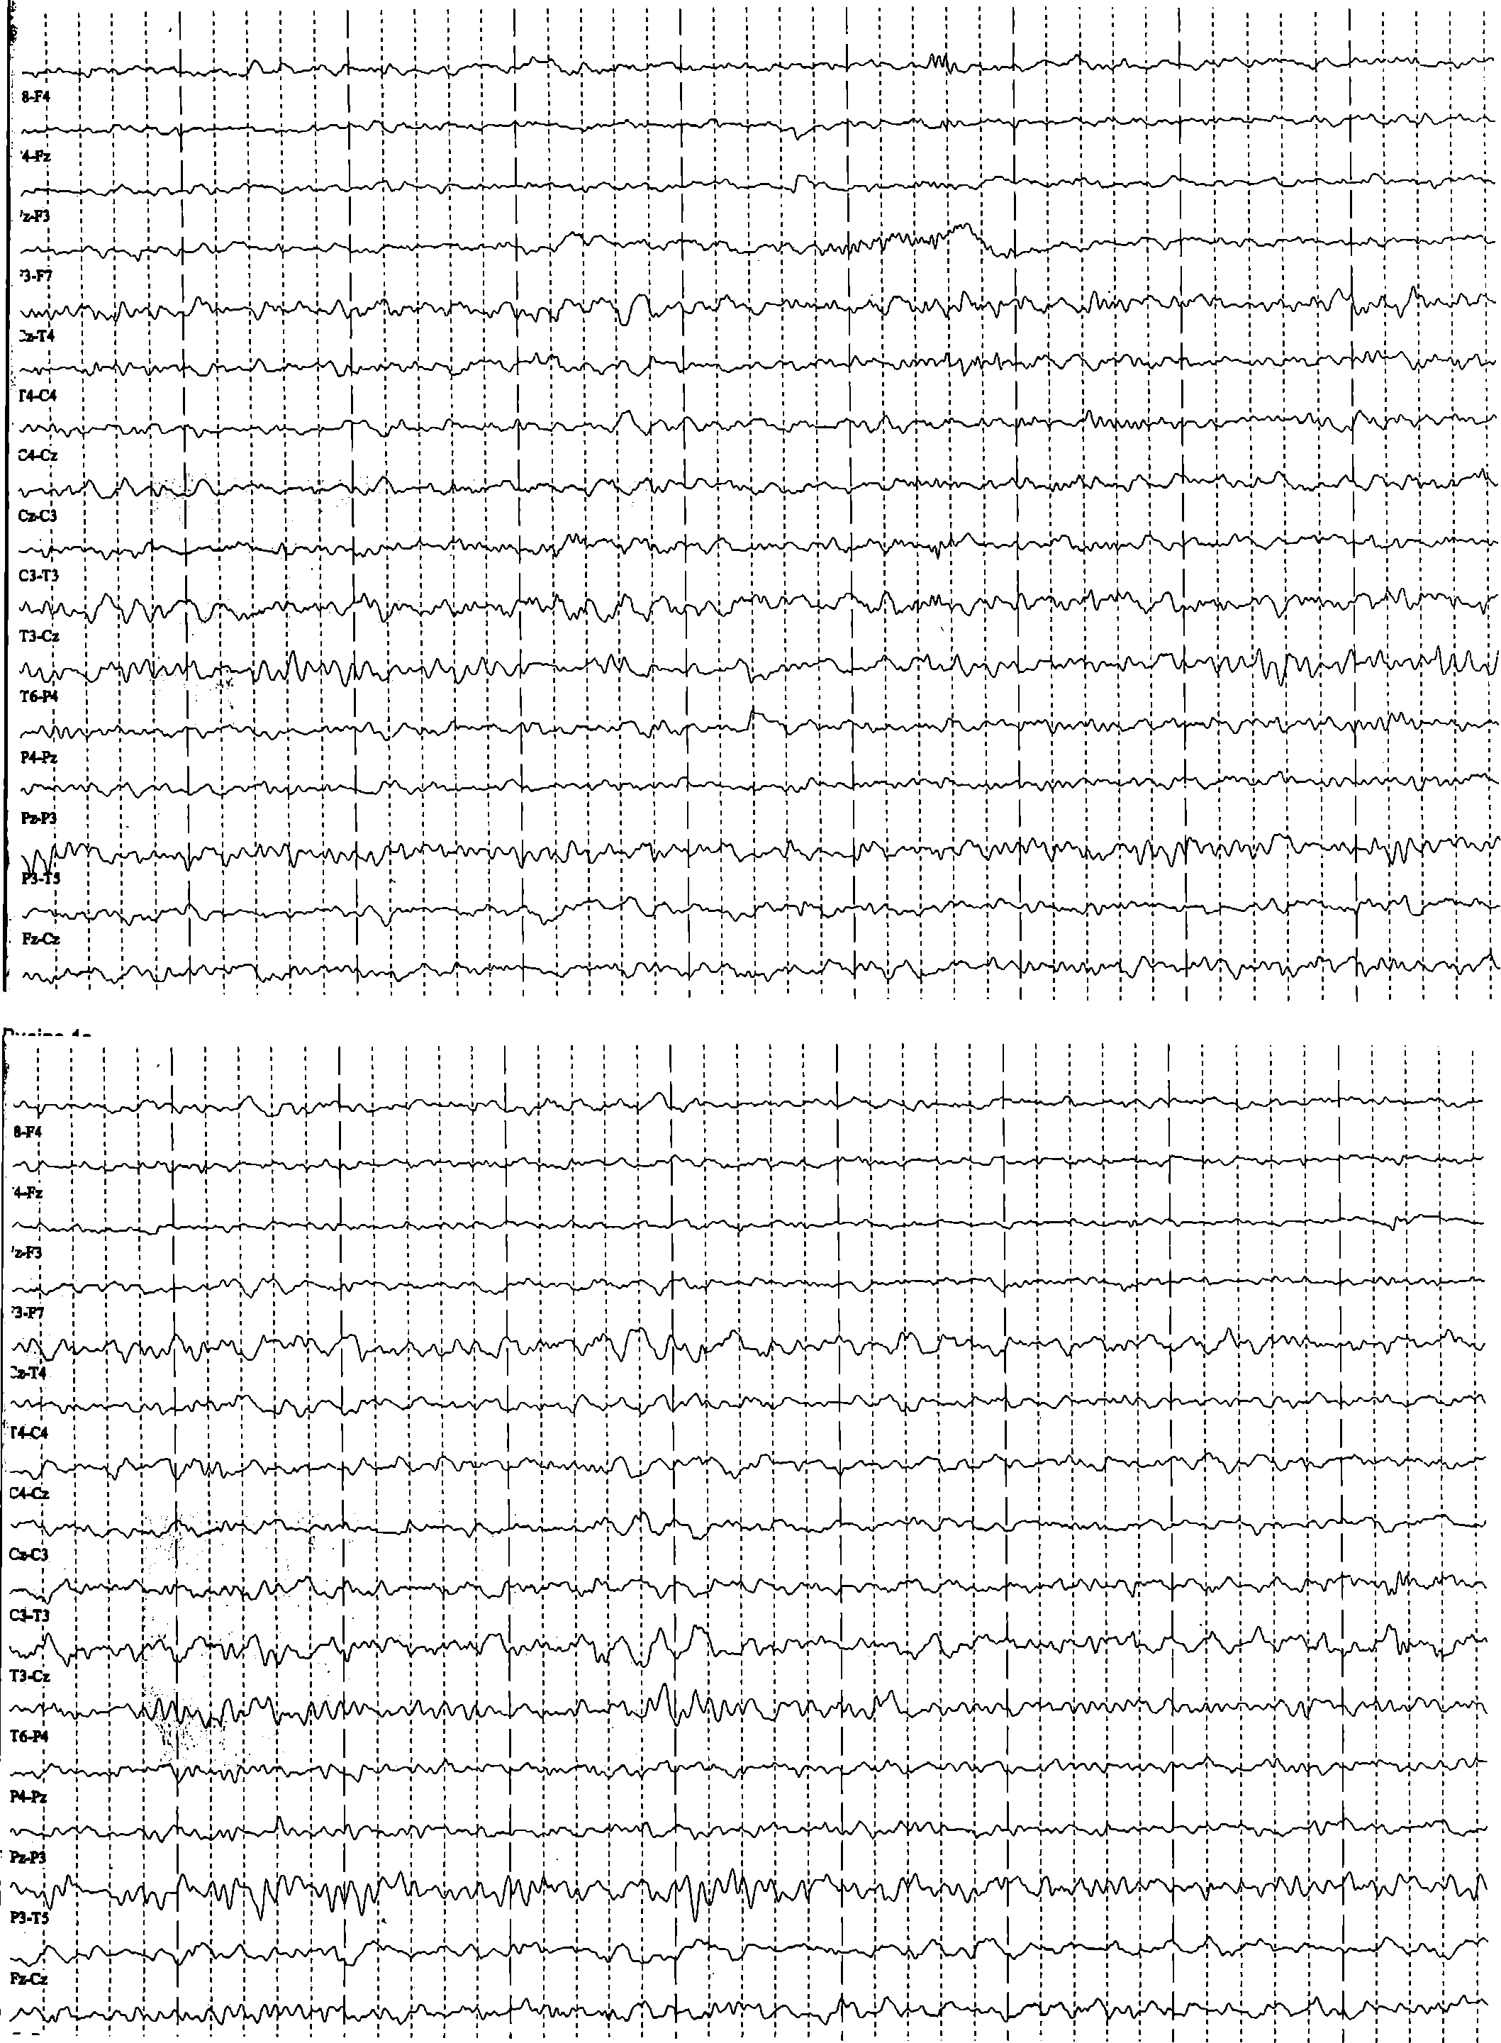
Rycina 1b
dziewczynka lat 9 z napadami rzekomopadaczkowymi: zaburzenia widzenia po sugestii przerwane podaniem placebo, próba elektrofizjologicznie ujemna, i years old girl with pseudoepileptic seizures: visual disturbances after suggestion, interrupted by placebo, electrophysiologically negative test.
’rzegląd Lekarski 2004 /61 / 11
1247

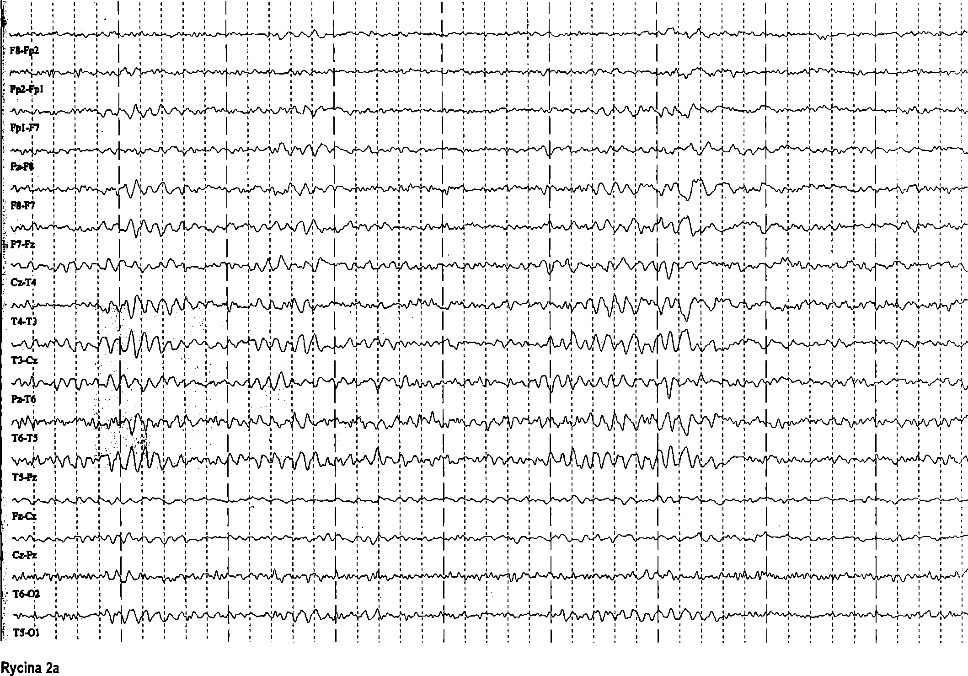
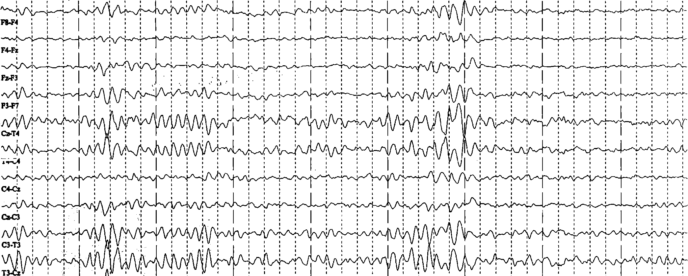
p«4
^M\Ah/Ahz~r'sc^AA^ WU
tmm ; ; ! | j; ::;....!
J**» i : : | : . i i : | :' : i : |

Rycina 2b
Dziewczynka lat 14 z napadami rzekomopadaczkowymi: omdlenie po placebo, próba klinicznie i elektrofizjologicznie dodatnia.
14 year old girl with pseudoepileptic seizures: syncope after placebo, clinically and electrophysiologically positive test.
1248
Przegląd Lekarski 2004 /61 / 11
A. Kubik i wsp.

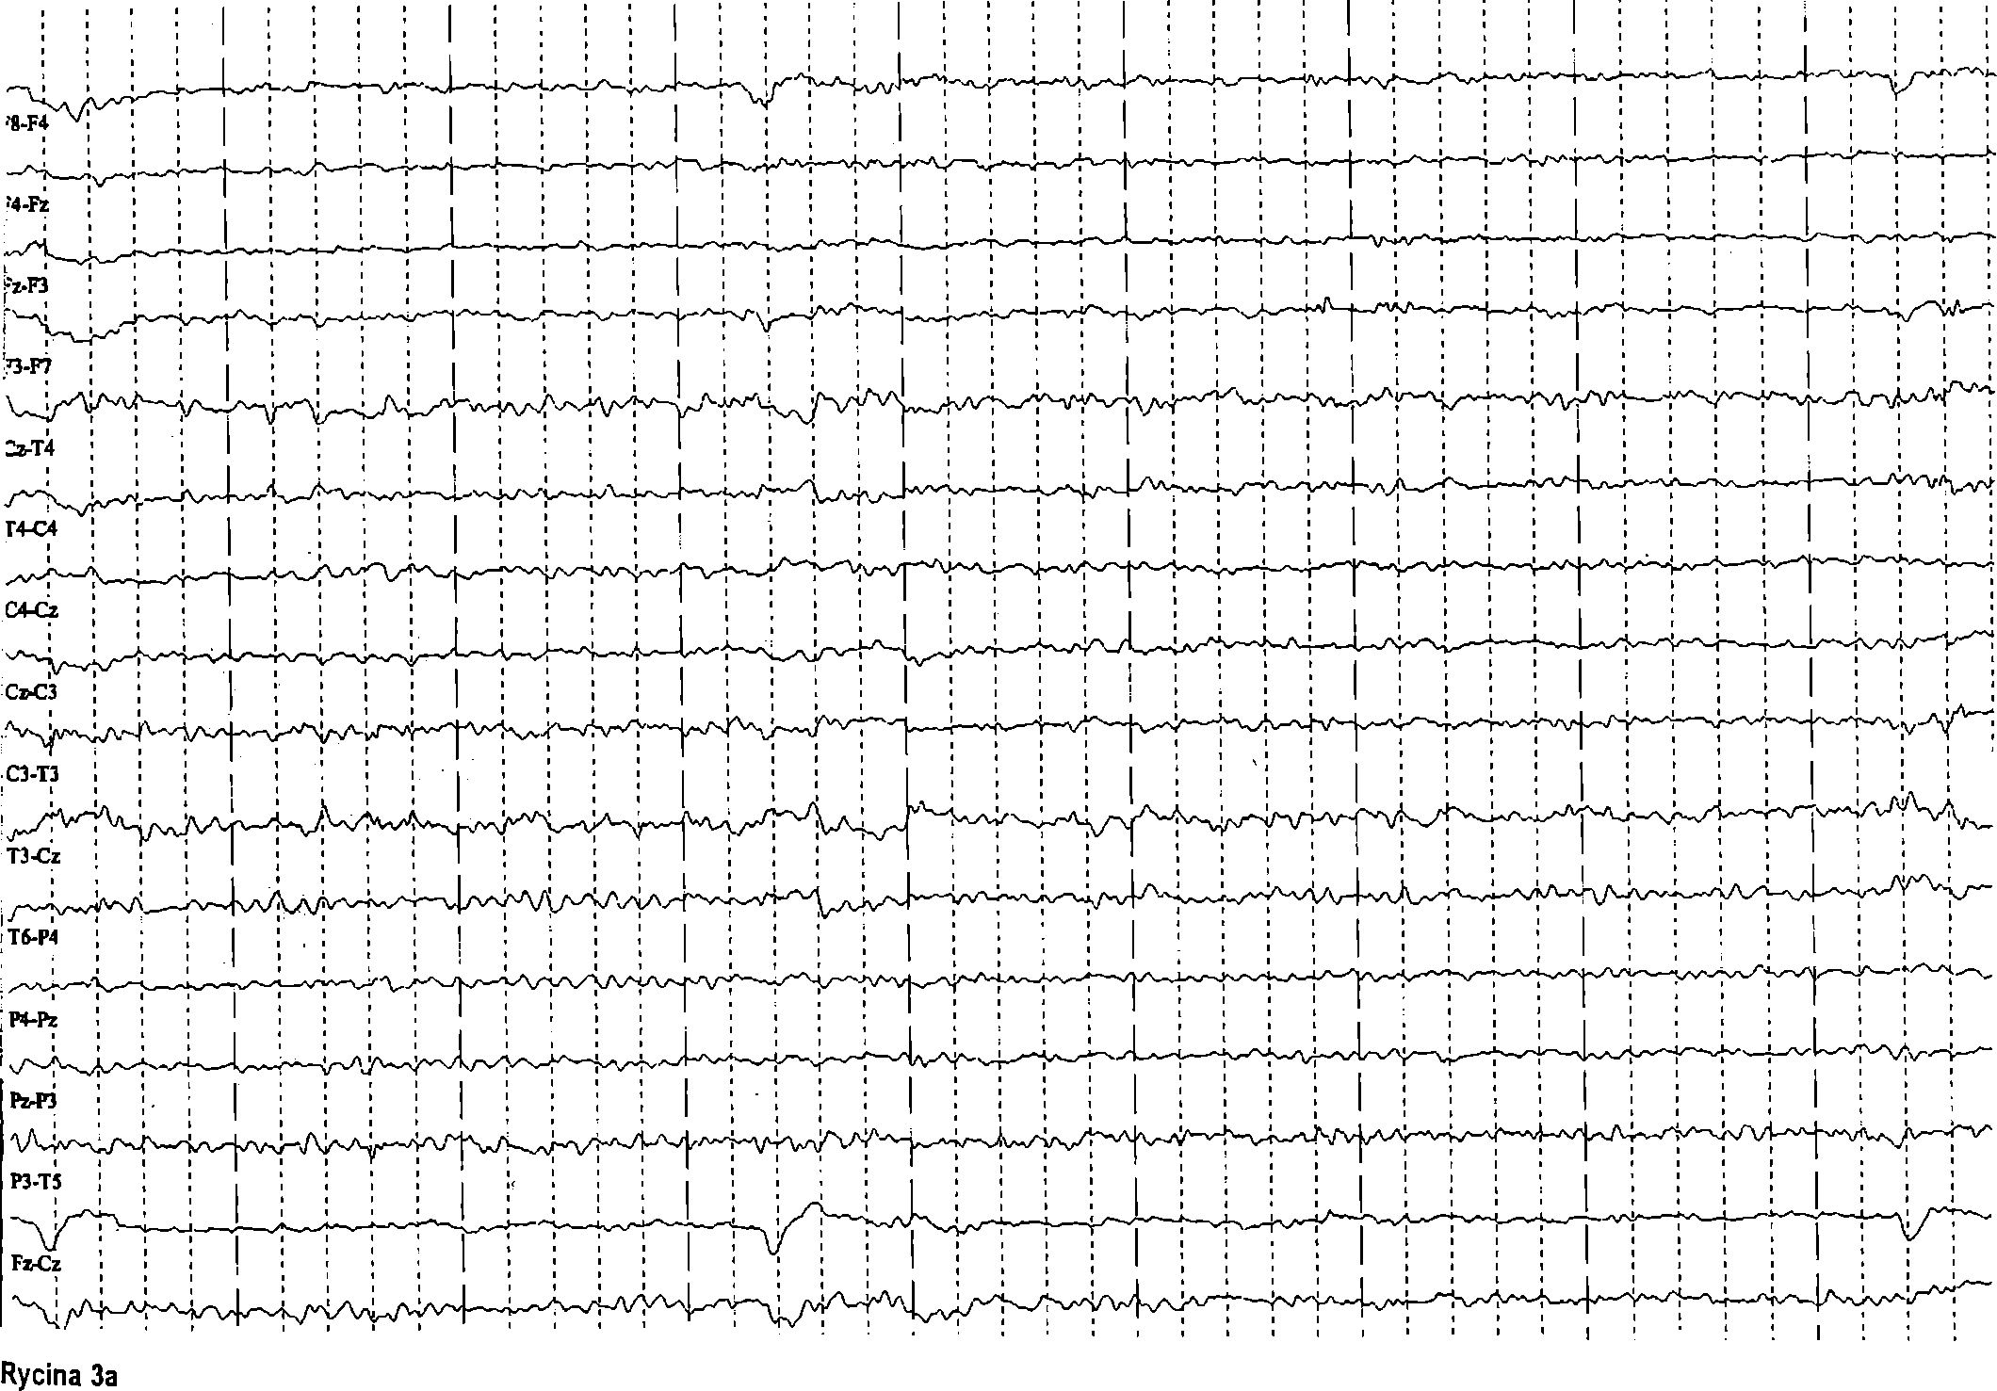
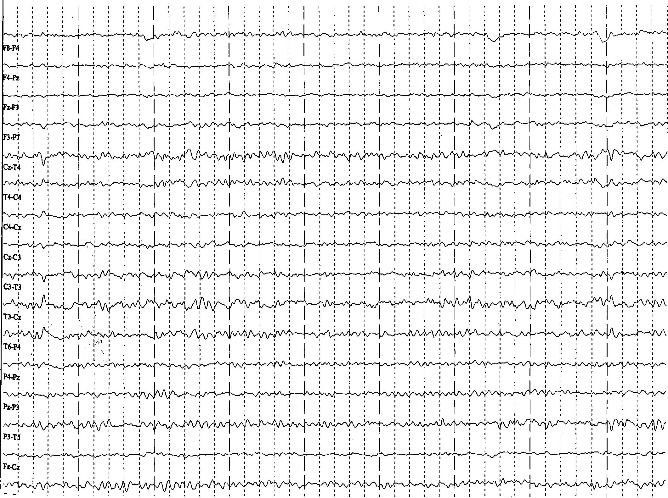
Przegląd Lekarski 2004 /61 / 11
1249

1 j j/y^ ; 1
I z'vAjw'Av~|xA^%AvJ^HvSjvi^^~JyJ^
“ h ■ H H H H i i H ; i i H : : : :
Ca-T4 , , i , , , , I , . , . I , . , , r 7 ,
j_y \jrA/''pAJ
■wAAH^^nwA/A-4^v4A/'pA<-v^4v4'^''z'wAiA-4^-Y-yUA

t^ j j j11 i i j i i yy^/xp J44Ą/^/px^^
/JvXvLJvAa\Aą^J/a^yA~/^ .

y-pp-pp; ; |Ppr H't i A H H H H p-pY. H ■ '(| : ■ i :
’V^AzX '-j
; ; ; i. | ■ :. : : jj : | AczM'^: : | : A : : | : i ATY AA4v\rAA'AJ','|^AĆ^A'''ivA/whY^'^^^'xY Cz-ft ; ; ; | i ; ; ; | i i i ' |
Rycina 4a
na poprzedniej stronie:
Rycina 3b
Chłopiec lat 15 z napadami rzekomopadaczkowymi: zawroty głowy po placebo, próba elektrofizjolo- gicznie ujemna.
15 years old boy qwith pseudoepileptic seizures: vertigo after placebo, electrophysiologically negative test.
Zdaniem pozostałych 8 dzieci objętych badaniami, omdlenie indukowane przez placebo nie różniło się od występujących przed hospitalizacją a na obserwatorach jego charakter sprawiał wrażenie omdlenia a nie innych obserwowanych objawów klinicznych. Trzeba jednak pamiętać, że w niektórych przypadkach omdleń możliwe jest wystąpienie napadów padaczkowych, jak w grupie 4 spośród 18 dzieci w 7-19 miesięcy po pierwszym omdleniu [1].
Zastosowanie próby placebo jest możliwe w różnych sytuacjach klinicznych. Wykonuje się ją zarówno u chorych z napadami trudnymi diagnostycznie, jak i w ogólnej populacji z napadami w oddziale neurologicznym, celem poznania częstości występowania napadów rzekomopadaczkowych wśród wszystkich chorych [2]. W takiej populacji dorosłych aż u 37% wystąpiły po placebo napady określane przez pacjentów, jak również przez ich najbliższych, jako znane im napady [2].
Obecnie podawanie placebo w postaci injekcji dożylnej lub domięśniowej wykonuje się rzadko, a zwłaszcza u dzieci i młodocianych. Jest to istotne zarówno z etycznego punktu widzenia, jak i dlatego, że dużą skuteczność wykazuje również próba placebo doustna. W odróżnieniu od dorosłych, u których nawet dożylną próbę stosowano u pacjentów ambulatoryjnych, nie można mieć pewności czy u dzieci choćby próbę doustną można przeprowadzić w warunkach pobytu nie stacjonarnego. Autorzy obecnej pracy wykonują próbę placebo wyłącznie u dzieci hospitalizowanych w Klinice, z uwagi na trudniejszą niż u dorosłych symptomatologię napadów rzekomopadaczkowych i padaczkowych w wieku rozwojowym. Jest
to natomiast z całą pewnością konieczne w przypadku współwystępowania obu rodzajów napadów u dzieci. Zresztą autorzy analizujący wyniki prób przeprowadzonych u dorosłych, u połowy z nich zalecają powtórzenie badań wideoEEG z próbą placebo w warunkach szpitalnych [10].
W diagnostyce stanów napadowych należy również brać pod uwagę wiele innych czynników, które zostały wykluczone u dzieci objętych obecnymi badaniami. Były to stany powodujące niedotlenienie, hipoglikemia, zapalenia, gorączka, wpływy toksyczne (alkohol, narkotyki). Zgodnie z przyjmowanymi powszechnie kryteriami diagnostycznymi padaczki, jako choroby z co najmniej dwoma napadami, brano także pod uwagę wywoływanie przez te czynniki kolejnych napadów [11].
Największe trudności sprawia jednak z reguły różnicowanie napadów drgawkowych o charakterze padaczkowym i rzekomopa- daczkowym i dlatego ustawicznie należy z wynikami odnosić się do Międzynarodowej Klasyfikacji Padaczki [12]. Jest to prawdziwa pułapka diagnostyczna, gdyż stwierdzenie u dziecka napadu psychogennego nie wyklucza ostatecznie rozpoznania padaczki. Napady psychogenne z reguły dołączają się do napadów padaczkowych po kilku latach ich występowania, jednak u pojedynczych pacjentów leczonych chirurgicznie ż napadami padaczkowymi o charakterze objawowym, napady psychogenne wystąpiły wkrótce po ujawnieniu się padaczki w wieku rozwojowym [15]. W tych przypadkach występowanie napadów psychogennych nie stanowiło przeciwwskazania do leczenia chirurgicznego padaczki, gdyż tylko u 2/13 leczonych dzieci pozostały one jako poope-
1250
Przegląd Lekarski 2004 /61 /11
A. Kubik i wsp.

F3-F7 ; ; ■ »i ; ; ■ ; i ' ;A ‘ ' ' n' ’ ' : '
T4-C4 ‘ ‘ 1 l ' ! 1 I !
04-cz . ; : ; ; :
vAJaXa^V^AtI^vK^VvA A
czci ; ; : | i : i : | . . .
J3-Cz

' ' i u i : ; ; L i i H l i i i i l i U ; J ; H i
•^WKiv \/rVvi^H^yW'''^

i -■ ! ■ 1 • ■ • :

ljwjw4A\44^
'v^ V:VF W-v^^y^/p^\ii\j\J VJ W M v WN\l x<vr^ \*WAĄMy^
V<>^P-a/Aa>.ĄAąaJ,^^ a aA :a IrTlLft k/i. aXaa a-
'*J ,|A ’x A
F3-T5 ; ; ; ; : ; ; y ; V ;
&pi i : i | : ! , . | : ■ :
U
Rycina 4b
Chłopiec lat 16 z napadami rzekompadaczkowymi: próba placebo klinicznie ujemna, elektrofizjologicznie dodatnia.
16 year old boy with pseudoepileptic seizures: clinically negative and electrophysiologically positive test.
racyjny problem medyczny. Wśród 15/40 dzieci objętych obecnymi badaniami, napady rzekomopadaczkowe dołączały się do padaczkowych, nawet po kilku latach niewystępowania napadów padaczkowych.
Należy pamiętać o tym, że niektóre napady padaczkowe mogą imitować napady rzekomopadaczkowe psychogenne. Chodzi tu przede wszystkim o opisane we wstępie czołowe napady częściowe złożone, gdzie typowo nie ma zmian ponapadowych, co powoduje dodatkowe trudności w różnicowaniu z napadami psychogennymi. Napady częściowe z kolei mogą przebiegać z objawami psychicznymi, depersonalizacją derealizacją uczuciem lęku, co powoduje trudności w różnicowaniu z chorobą psychiczną [11]. Wśród objętych tymi badaniami 40 dzieci była dziewczynka 16 letnia, z napadami czołowymi złożonymi, pedałowaniem lewą kończyną zwrotem głowy, pozycją fechmistrza oraz dezorientacją i sennością ponapadową. Napady trudne do opanowania farmakologicznego były przez kilka miesięcy traktowane u młodocianej jak napady psychogenne. Zapis wideoEEG wykonany po deprywacji snu ujawnił u niej napad padaczkowy czołowy, co zadecydowało o włączeniu terapii karbamazepiną.
U 5/40 objętych badaniami dzieci, napady rzekomopadaczkowe wystąpiły po sugestii, u 3/40 bez sugestii w wyniku oddziaływania samego badania wideoEEG przed podaniem placebo, a u 2/40 dzieci po hi-
perwentylacji. Wśród tych 10 dzieci było 8 dzieci z napadami padaczki w wywiadzie, zaś u wszystkich nich stwierdzono napado- wość w zapisach międzynapadowych EEG. Świadczy to z jednej strony o wartości sugestii w prowokowaniu napadów, z drugiej zaś o znaczeniu samego badania wideoEEG jako elementu sugestii. Jednocześnie dane te przemawiająza wykonywaniem próby placebo w ramach hospitalizacji. Podobne wyniki uzyskano w badaniach randomizowa- nych, wskazując jednocześnie na skuteczność u pacjentów sugestii w zakresie klinicz- no-elektroencefalograficznym [10].
U ponad połowy dzieci objętych obecnymi badaniami próba placebo spowodowała również ujawnienie nieprawidłowych zmian w czynności bioelektrycznej mózgu. Występowały one zarówno u dzieci z dodatnią klinicznie próbąp/acebo, jak również u dzieci u których próba placebo była klinicznie ujemna. Jest to wynik ważny z praktycznego punktu widzenia i przemawia za wykonywaniem próby u dzieci jednak w ramach hospitalizacji. Co prawda doustna próba placebo nie wywołała u żadnego z dzieci napadu padaczkowego, ale u wszystkich 15/ 40 dzieci z współwystępowaniem napadów rzekomopadaczkowych i padaczkowych, ujawniała lub nasilała napadowość w zapisie EEG. U innych 14/40 dzieci z samymi tylko napadami rzekomopadaczkowymi wywoływała ona również napadowość w zakresie czynności bioelektrycznej mózgu.
Przeważała napadowość o charakterze zlokalizowanym, niemniej jednak występowała również napadowość uogólniona, co stanowi dodatkową wskazówkę co do wykonywania próby placebo w warunkach pobytu stacjonarnego. Ściślejsze korelacje występowania, rodzaju i czasu trwania napadów rzekomopadaczkowych pod wpływem próby placebo u dzieci, z charakterem zmian w zakresie czynności bioelektrycznej mózgu będą możliwe w miarę gromadzenia dalszych liczniejszych wyników badań.

Wnioski
- Doustną próbę placebo u dzieci cechowała duża skuteczność w wywoływaniu klinicznych napadów rzekomopadaczkowych.
- Napady kliniczne wywoływane przez placebo u zdecydowanej większości dzieci miały taki sam charakter jak napady wcześniej występujące.
- Doustna próba placebo, zarówno dodatnia jak i ujemna klinicznie, nasiliła lub wywołała napadowe zmiany w zapisie EEG u ponad połowy dzieci z napadami rzekomopadaczkowymi.
- Zarówno u dzieci z samymi napadami rzekomopadaczkowymi, jak i ze współ- występującymi z nimi napadami padaczkowymi, próba placebo częściej ujawniała zmiany zlokalizowane niż uogólnione w zapisie EEG.
Przegląd Lekarski 2004 /61 / 11
1251

Piśmiennictwo
- Aysun S., Apak A.: Syncope as a first sign oi seizure disorder. J. Child. Neurol. 2000,15, 59.
- Bazil C.W., Kothari M., Luciano D. et al.: Provocation of nonepileptic seizures by sugestion in a general seizure population. Epilepsia 1994, 35, 768.
- Blume W.T.: Diagnosis and management of epilepsy. Can. Med. Assoc. J. 2003,168, 441.
- Devinsky O.: Patients with refractory seizures. New Engl. J. Med. 1999, 340, 1565.
- French J.A.: The use of suggestion as a provocative test in the diagnosis of psychogenic non-epileptic seizures. [W:j Rowan A.J., Gates J.R. (edit.): Nonepileptic seizures. Butterworth-Heinemann, Boston 1993.
- Kaciński M., Kubik A., Jaworek M: Czynność bioelektryczna mózgu u dzieci i młodzieży z napadami rzekomopadaczkowymi. Przegl. Lek. 2004,61, 1253.
- Kaciński M., Kubik A., Zając A.: Video-elektro- encefalografia w stanach napadowych u dzieci. Przegl. Lek. 2001,58, 25.
- Kirsch D.B., Mink J.W.: Psychogenic movement disorders in children. Pediatr. Neurol. 2004, 30, 1.
- Kuyk J., Leijten F., Meinardi H., et al.: The diagnosis of psychogenic non-epileptic seizures: a review. Seizure 1997, 6, 243.
- McGonigal A., Oto M., Russell A.J.C. et al.: Outpatient videoEEG recording in lhe diagnosis of nonepileptic seizures: a randomised controlled trial of simple suggestion techniques. J. Neurol. Neurosurg. Psychiatry 2002, 72, 549.
- Prego-Lopez M., Devinsky O.: Evaluation of a first seizure; is it epilepsy? Postgraduate Med. Minneapolis 2002,111,34.
- Proposal for revised clinical and electroencephalographic classification of epileptic seizures: from the Commission on Classification and Termi
nology of the International Leaque Against Epilepsy. Epilepsia 1981,22, 489.
- Ramsay R.E., Cohen A., Brown M.C.: Coexisting epilepsy and non-epileptic seizures. [W:] Rowan A.J., Gates J.R. (edit.): Nonepileptic seizures. Bulterworth- Heinemann, Boston 1993.
- Rao M.L., Stefan H., Bauer J.: Epileptic but not psychogenic seizures are accompanied by simultaneous elevation of serum pituitary hormones and cortisol levels. Neuroendocrinology 1989, 49, 33.
- Reuber M., Kurthen M., Fernandez G. et al.: Epilepsy surgery in patients with additional psychogenic seizures. Arch. Neurol. 2002, 59, 82.
- Shneker B.F., Fountain N.B.: Epilepsy. Dis. Mon. 2003, 49, 426.
- Tamer S.K.: The pediatric non-epileptic seizure. Indian J. Pediatr. 1997,64, 671.
- Vossler D.G.: Nonepileptic seizures of physiologic origin. J. Epilepsy 1995, 8, 1.
1252
Przegląd Lekarski 2004 /61 / 11
A. Kubik i «sp.

